ZAPROSZENIE DO ZŁOŻENIA OFERTY

CARITAS ARCHIDIECEZJI GDAŃSKIEJ
poszukuje Wykonawcy w ramach zapytania ofertowego na:

Remont schodów drewnianych w Centrum im. Św. Matki Teresy z Kalkuty w Krzywym Kole, Warsztat Terapii Zajęciowej w Krzywym Kole
Projekt pt.: Modernizacja infrastruktury WTZ Krzywe Koło

Inwestycja jest współfinansowana ze środków PFRON w ramach projektu „Program wyrównywania różnic między regionami III” w obszarze F.

Załączniki:
- 1) Specyfikacja Istotnych Warunków Zamówienia
- 2) Formularz ofertowy.
- 3) Oświadczenie wykonawcy o braku powiązań

Załącznik nr 1.
Specyfikacja Istotnych Warunków Zamówienia

1. NAZWA I ADRES ZAMAWIAJĄCEGO
CARITAS ARCHIDIECEZJI GDAŃSKIEJ
Al. Niepodległości 778
81-805 Sopot
Godziny otwarcia: poniedziałek–piątek 8.00–16.00
(oprócz sobót, niedziel i świąt ustawowo wolnych od pracy)
Tel: 58 555 78 78
gdansk@caritas.gda.pl
www.caritas.gda.pl

2. TRYB UDZIELENIA ZAMÓWIENIA
Zapytanie o cenę. Dopuszcza się możliwość prowadzenia negocjacji z oferentem lub oferentami, którzy złożyli oferty w niniejszym zapytaniu w zakresie m.in. przedmiotu zamówienia, ilości, ceny. Dopuszcza się zmianę zakresu z wybranym wykonawcą w szczególności biorąc pod uwagę możliwości techniczne budynku i schodów. Wszystkie wskazane w zamówieniu dokumenty m.in. obmiary, projekty można zweryfikować podczas wizji lokalnej. Wszelkie rozwiązania wymagają zgody Zamawiającego przed ich realizacją.

3. OPIS PRZEDMIOTU ZAMÓWIENIA:
Przedmiotem zamówienia jest remont schodów drewnianych w Krzywym Kole 36, 83-022 Krzywe Koło, gm. Suchy Dąb, powiat gdański.
Zakres zapytania ofertowego prace w budynku w Krzywym Kole nr 36 na rzecz Warsztatu Terapii Zajęciowej w Krzywym Kole:
- Remont schodów drewnianych,
- uzgodnienie prac z odpowiednimi instytucjami (jeżeli dotyczy) w zakresie wynikającym z prac prowadzonych w budynku wpisanym do rejestru zabytków WKZ oraz z inspektorem nadzoru
- inne niezbędne dokumenty i odbiory wynikające z przepisów prawa
- inne niezbędne do prawidłowego wykonania działania, które wynikają z przepisów prawa a nie są wpisane w niniejszą specyfikację.

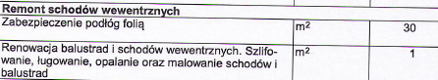

Płatność za wykonanie zlecenia nastąpi w terminie do 30 dni od dnia otrzymania FV, po podpisaniu bezusterkowego protokołu zdawczo-odbiorczego.

4. TERMIN WYKONANIA ZAMÓWIENIA:
do 90 dni od podpisania umowy.

5. WARUNKI UDZIAŁU W POSTĘPOWANIU ORAZ OPIS SPOSOBU DOKONYWANIA OCENY SPEŁNIENIA TYCH WARUNKÓW.
a) Złożenie oferty na formularzu ofertowym.

6. WYKLUCZENIE Z POSTĘPOWANIA
W postępowaniu o udzielenie zamówienia mogą brać udział Wykonawcy, którzy
a) złożą oświadczenie o braku powiązań osobowych lub kapitałowych z Zamawiającym zgodnie z określonym w zapytaniu wzorem.

Ocena spełniania w/w warunków zostanie dokonana na podstawie przedłożonych
przez Wykonawców oświadczeń, o których mowa powyżej, według formuły „spełnia” / „nie spełnia”.
Zamawiający wykluczy z postępowania Wykonawców niespełniających wymaganych warunków udziału.

7. WYKAZ OŚWIADCZEŃ LUB DOKUMENTÓW, POTWIERDZAJĄCYCH SPEŁNIANIE WARUNKÓW UDZIAŁU W POSTĘPOWANIU ORAZ BRAK PODSTAW WYKLUCZENIA
    - Formularz ofertowy
    - Oświadczenie Wykonawcy o braku powiązań

8. INFORMACJE O SPOSOBIE POROZUMIEWANIA SIĘ ZAMAWIAJĄCEGO Z WYKONAWCAMI ORAZ PRZEKAZYWANIA OŚWIADCZEŃ LUB DOKUMENTÓW, A TAKŻE. WSKAZANIE OSÓB UPRAWNIONYCH DO POROZUMIEWANIA SIĘ Z WYKONAWCAMI
1. Wszelkie wnioski, zawiadomienia oraz informacje w postępowaniu
Zamawiający i Wykonawcy przekazują drogą pisemną/mailem.
2. Wykonawca może zwrócić się do Zamawiającego o wyjaśnienie treści specyfikacji
istotnych warunków zamówienia. Zamawiający jest obowiązany udzielić wyjaśnień
niezwłocznie, i odeśle je do pozostałych potencjalnych Wykonawców/umieści na stronie internetowej.
3. Korespondencję do Zamawiającego należy kierować na adres:
CARITAS ARCHIDIECEZJI GDAŃSKIEJ
Al. Niepodległości 778
81-805 Sopot
lub
gdansk@caritas.gda.pl

Każdorazowo powołując się na postępowanie: Remont drewnianych schodów w Centrum im. Św. Matki Teresy z Kalkuty w Krzywym Kole, Warsztat Terapii Zajęciowej w Krzywym Kole.
4. Osobą uprawnioną ze strony Zamawiającego do kontaktów z Wykonawcami jest Marcin Gawiuk, e-mail: mgawiuk@caritas.gda.pl

9. WYMAGANIA DOTYCZĄCE WADIUM
Zamawiający nie wymaga wniesienia wadium.

10. TERMIN ZWIĄZANIA OFERTĄ
Termin związania ofertą wynosi 30 dni.

11. OPIS SPOSOBU PRZYGOTOWANIA OFERT
Oferta winna być sporządzona na piśmie, w języku polskim, w formie zapewniającej pełną czytelność jej treści.
Oferta powinna zawierać następujące elementy, zgodne z określonymi przez Zamawiającego wzorami:
a) Wypełniony formularz ofertowy
b) Oświadczenie wykonawcy o braku powiązań

Wszelkie koszty związane z przygotowaniem ofert obciążają składających je Wykonawców.
W przypadku dostarczenia oferty osobiście/kurierem/pocztą należy oferty umieścić w zamkniętej kopercie i opisanej: Remont drewnianych schodów w Centrum im. Św. Matki Teresy z Kalkuty w Krzywym Kole, Warsztat Terapii Zajęciowej w Krzywym Kole.

12. MIEJSCE ORAZ TERMIN SKŁADANIA I OTWARCIA OFERT
1. Ofertę należy wysłać/dostarczyć/złożyć (osobiście lub pocztą lub kurierem lub e-mail) na adres:
CARITAS ARCHIDIECEZJI GDAŃSKIEJ
Al. Niepodległości 778
81-805 Sopot
Godziny pracy: poniedziałek – piątek 8.00 – 16.00 (oprócz sobót, niedziel i świąt ustawowo wolnych od pracy)
lub
e-mail: gdansk@caritas.gda.pl

2. Termin złożenia oferty: 9 lipca 2024 roku do godz. 9.00. Liczy się data i godzina dostarczenia oferty do zamawiającego.
3. Otwarcie ofert nastąpi niezwłocznie w siedzibie Zamawiającego: CARITAS ARCHIDIECEZJI GDAŃSKIEJ, adres: Al. Niepodległości 778, 81-805 Sopot.
4. Ofertę złożoną po terminie zwraca się niezwłocznie.
5. O terminie złożenia oferty decyduje wyłącznie termin dostarczenia oferty do Zamawiającego.

13. OPIS SPOSOBU OBLICZENIA CENY.
1. Cena ofertowa za wykonanie zamówienia winna być podana liczbowo i słownie w
złotych polskich, z wyodrębnieniem ceny brutto i wartości brutto. Wykonawca określi cenę ofertową zgodnie z formularzem ofertowym.
2. Cena podana w ofercie powinna obejmować wszystkie koszty i składniki związane
z wykonaniem zamówienia oraz warunkami stawianymi przez Zamawiającego (wraz z dojazdem do miejsca prowadzenia zajęć).
Powinna również uwzględniać wszelkie ewentualne upusty oferowane przez
Wykonawcę. Skutki finansowe błędnego obliczenia ceny oferty wynikające z nie
uwzględnienia wszystkich okoliczności mogących mieć wpływ na cenę obciążają
Wykonawcę.
3. Oferowana cena nie może ulec zmianie przez okres związania ofertą.

14. OPIS KRYTERIÓW, KTÓRYMI ZAMAWIAJĄCY BĘDZIE SIĘ KIEROWAŁ PRZY WYBORZE OFERTY, WRAZ Z PODANIEM WAG TYCH KRYTERIÓW I SPOSOBU OCENY OFERT
1. O wyborze najkorzystniejszej oferty decydować będą następujące kryteria:

Lp. | Nazwa kryterium | Znaczenie (waga) kryterium
1. | Cena | 90 punktów
2. | Termin przekazania do użytkowania | 10 punktów

2. Ocena ofert zostanie przeprowadzona wyłącznie w oparciu o przedstawione powyżej kryterium według następujących zasad:
I cena:

cena brutto oferty najniższej
x 90 punktów = punktowy wynik oferty
cena brutto oferty ocenianej

II termin montażu, odbioru i przekazania instalacji do użytkowania:

- do 10 dni od podpisania umowy – 10 punktów
- do 15 dni od podpisania umowy – 5 punktów
- do 30 dni od podpisania umowy - 1 punkt

3. Oferty zostaną sklasyfikowane malejąco (od najwyższej do najniższej) zgodnie z liczbą punktów uzyskanych w oparciu o określone powyżej zasady. Realizacja
zamówienia zostanie powierzona Wykonawcy/om, który/rzy zdobędzie/dą największą liczbę punktów.

4. Podana w ofercie cena (podana w PLN z dokładnością do 2 miejsc po przecinku) jest ceną kompletną, jednoznaczną i ostateczną, musi uwzględniać wszystkie wymagania niniejszego ogłoszenia oraz obejmować wszelkie koszty związane z realizacją zadania, jak również w nim nieujęte, a niezbędne do realizacji zadania, jakie poniesie Wykonawca z tytułu należytej oraz zgodnej z obowiązującymi przepisami realizacji przedmiotu zamówienia.

15. INFORMACJE O FORMALNOŚCIACH, JAKIE POWINNY ZOSTAĆ DOPEŁNIONE PO WYBORZE OFERTY W CELU ZAWARCIA UMOWY
1. Zamawiający zawiadomi wszystkich Wykonawców, którzy złożyli oferty
o wyborze najkorzystniejszej oferty.
2. Rozliczenia pomiędzy Zamawiającym a Wykonawcą prowadzone będą w walucie PLN, Zamawiający nie dopuszcza rozliczeń w walutach obcych. Wynagrodzenie będzie przekazane na konto wybranego Wykonawcy.
3. Umowa zostanie podpisana niezwłocznie po wyborze Wykonawcy.

16. WYMAGANIA DOTYCZĄCE ZABEZPIECZENIA NALEŻYTEGO WYKONANIA UMOWY
Zamawiający nie formułuje żadnych warunków w tym zakresie.

17. OKREŚLENIE WARUNKÓW ISTOTNYCH ZMIAN UMOWY ZAWARTEJ W WYNIKU PRZEPROWADZONEGO POSTĘPOWANIA O UDZIELENIE ZAMÓWIENIA
Zamawiający nie przewiduje zmiany warunków podpisanej umowy.

18. INFORMACJĘ O PLANOWANYCH ZAMÓWIENIACH W OKRESIE 3 LAT OD UDZIELENIA ZAMÓWIENIA PODSTAWOWEGO, PRZEWIDZIANYCH W ZAPYTANIU OFERTOWYM ZAMÓWIEŃ UZUPEŁNIAJĄCYCH POLEGAJĄCYCH NA POWTÓRZENIU PODOBNYCH USŁUG, ICH ZAKRES ORAZ WARUNKI, NA JAKICH ZOSTANĄ UDZIELONE.
Zamawiający dopuszcza zmianę wynikającą z wystąpienia zamówień uzupełniających. Zamawiający przewiduje możliwość udzielenia zamówień uzupełniających, w zakresie niezbędnych zmian i uzupełnień robót budowlanych niezbędnych do zrealizowania celu zamówienia, o ile wartość planowanych robót uzupełniających nie przekroczy 50% wartości udzielonego zamówienia, a ich charakter będzie podobny do charakteru zleconych robót, na warunkach uzgodnionych z Wykonawcą, analogicznych do warunków określonych w umowie, tj. przy zachowaniu stawek cenowych zastosowanych do obliczenia ceny w złożonej ofercie oddzielnie dla każdej części zamówienia.

19. ZAŁĄCZNIKI.
Załączniki stanowiące integralną cześć niniejszej Specyfikacji Istotnych Warunków Zamówienia:
- Formularz ofertowy.
- Oświadczenie wykonawcy o braku powiązań
-zdjęcia

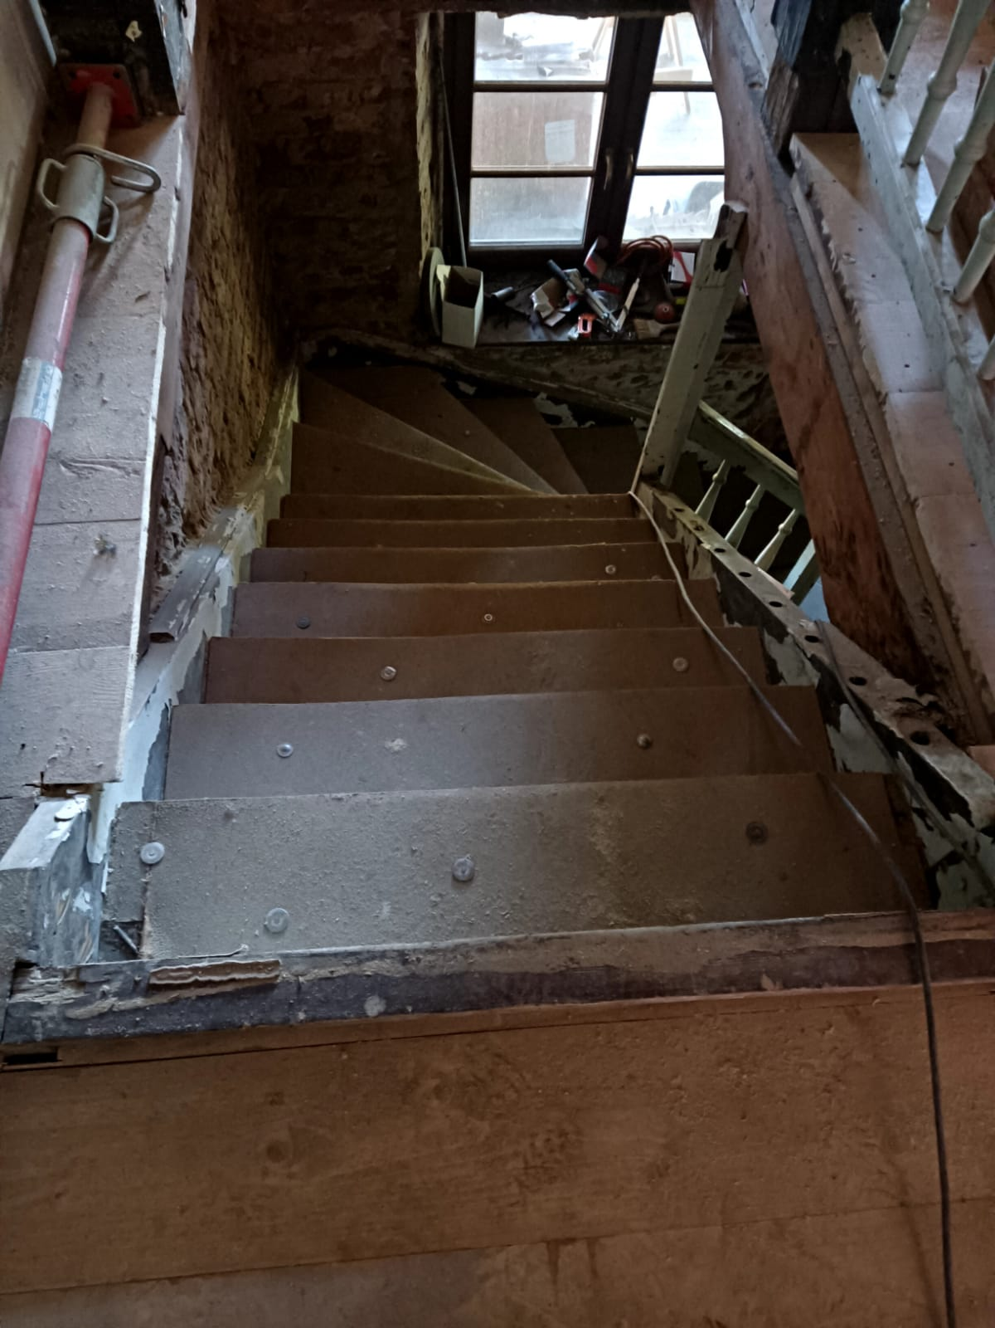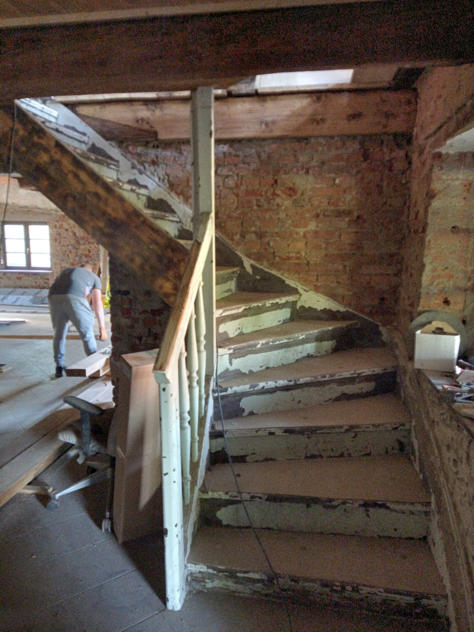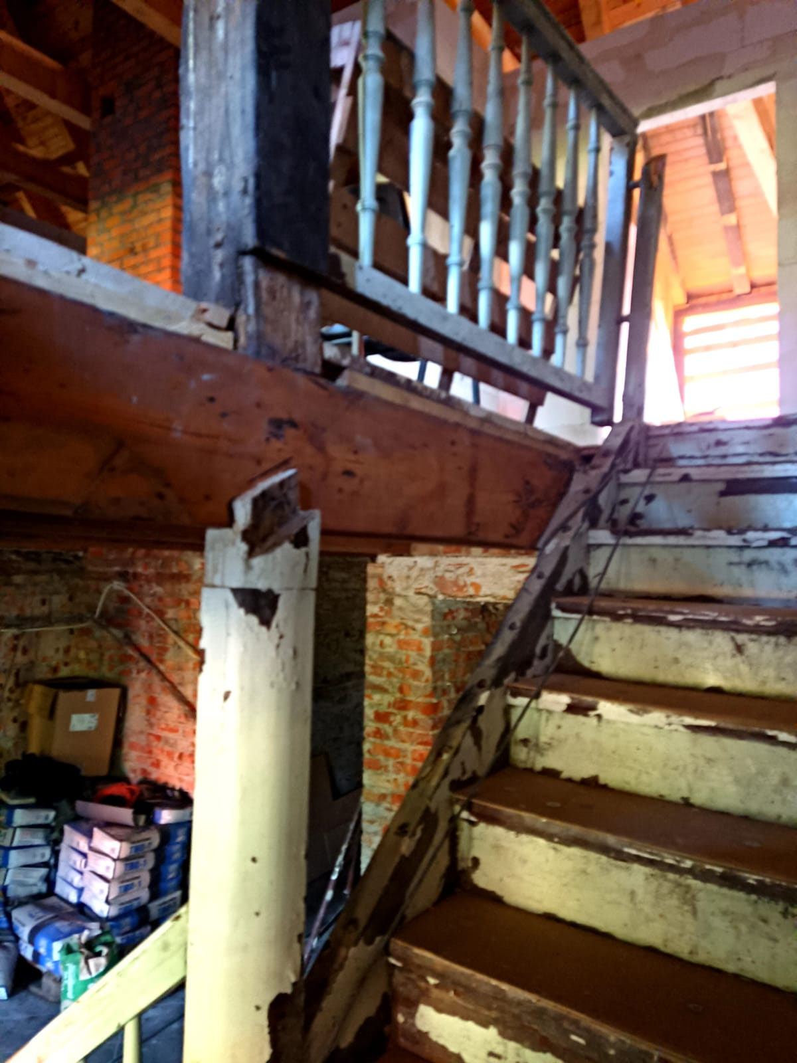

Załącznik nr 2
(Nazwa Wykonawcy) miejscowość, data...

FORMULARZ OFERTOWY

Dane Wykonawcy:
-Nazwa Wykonawcy …………………………………………………………………
- Adres …………………………………………………………………………………………
-Nr telefonu, NIP …………………………………………………………………………………
Nawiązując do zapytania ofertowego – Remont schodów drewnianych w Centrum im. Św. Matki Teresy z Kalkuty w Krzywym Kole, Warsztat Terapii Zajęciowej w Krzywym Kole

1. Zapoznałem(am) się z treścią specyfikacji istotnych warunków zamówienia i wszystkimi załącznikami stanowiącymi jej integralną część oraz że nie wnoszę do nich żadnych
zastrzeżeń, a także zdobyłem wszelkie pozostałe informacje niezbędne do właściwego przygotowania oferty.

2. Oferuję realizację tego zamówienia za poniższą cenę oraz składam niniejszą ofertę:

 |  | Liczba sztuk | Cena netto |  | Cena brutto
Lp | Nazwa | Liczba sztuk | Cena netto | VAT | Cena brutto | Wartość brutto słownie
Kolumna 1 | Kolumna 2 | Kolumna 3 | Kolumna 4 | Kolumna 5 | Kolumna 6 | Kolumna 7
1 | Remont schodów drewnianych w Centrum im. Św. Matki Teresy z Kalkuty w Krzywym Kole, Warsztat Terapii Zajęciowej w Krzywym Kole | 1
Razem

Termin przekazania do użytkowania od podpisania umowy: ………………………………

UWAGA: Wykonawca składa ofertę na całość zamówienia. Do oceny ofert będzie brana pod uwagę cena brutto.
Zamawiający będzie rozliczał się z Wykonawcą z rzeczywiście wykorzystanych a wyżej wymienionych dostaw wg cen brutto podanych w formularzu ofertowym. Na w/w cenę składa się całkowity koszt.

……………………………………
Podpis osoby(ób) składającej(ych) ofertę

Załącznik nr 3

(Nazwa Wykonawcy) miejscowość, data...

OŚWIADCZENIE WYKONAWCY O BRAKU POWIĄZAŃ

Ja niżej podpisany(a), w związku z zapytaniem ofertowym – Remont schodów drewnianych w Centrum im. Św. Matki Teresy z Kalkuty w Krzywym Kole, Warsztat Terapii Zajęciowej w Krzywym Kole

oświadczam, że

nie jestem/jestem* powiązany(a) z CARITAS ARCHIDIECEZJI GDAŃSKIEJ
osobowo lub kapitałowo.

Przez powiązania kapitałowe lub osobowe rozumie się wzajemne powiązania między beneficjentem lub osobami upoważnionymi do zaciągania zobowiązań w imieniu beneficjenta
lub osobami wykonującymi w imieniu beneficjenta czynności związane z przeprowadzeniem
procedury wyboru wykonawcy a wykonawcą, polegające w szczególności na:
a) uczestniczeniu w spółce jako wspólnik spółki cywilnej lub spółki osobowej,
b) posiadaniu co najmniej 10% udziałów lub akcji, o ile niższy próg nie wynika z przepisów prawa,
c) pełnieniu funkcji członka organu nadzorczego lub zarządzającego, prokurenta,
pełnomocnika,
d) pozostawaniu w związku małżeńskim, w stosunku pokrewieństwa lub powinowactwa w linii prostej, pokrewieństwa drugiego stopnia lub powinowactwa drugiego stopnia w linii bocznej lub w stosunku przysposobienia, opieki lub kurateli.

*skreślić nieprawidłowe

Oświadczamy, że nie podlegamy wykluczeniu z udziału w postępowaniu w oparciu o przepisy Ustawy z dnia z dnia 13 kwietnia 2022 r. o szczególnych rozwiązaniach w zakresie przeciwdziałania wspieraniu agresji na Ukrainę oraz służących ochronie bezpieczeństwa narodowego (Dz. U. 2022 poz. 835), a w szczególności:
- nie współpracujemy z przedstawicielami reżimu rządzącego w Federacji Rosyjskiej lub Republice Białorusi,
- nie zostaliśmy wpisani na listę osób i podmiotów prowadzoną przez Ministra Spraw Wewnętrznych i Administracji, publikowaną w Biuletynie Informacji Publicznej Ministerstwa, wobec których stosowane są środki przewidziane ustawą dnia 13 kwietnia 2022 r. o szczególnych rozwiązaniach w zakresie przeciwdziałania wspieraniu agresji na Ukrainę oraz służących ochronie bezpieczeństwa narodowego,
- nie jesteśmy podmiotem kontrolowanym* przez przedstawicieli reżimu Federacji Rosyjskiej lub Republiki Białorusi,
- nie prowadzimy działań biznesowych/wymiany handlowej z podmiotami kontrolowanymi* przez przedstawicieli reżimu Federacji Rosyjskiej lub Republiki Białorusi.
*Przez podmiot kontrolowany rozumie się podmiot kontrolowany przez przedsiębiorcę dominującego w rozumieniu przepisów ustawy z dnia 16 lutego 2007 roku o ochronie konkurencji i konsumentów.

……………………………………
Podpis osoby(ób) składającej(ych) ofertę

